Техническое задание
на проектирование отопления и водоснабжения
Заполняются только поля, выделенные жёлтым цветом.
Как заполнить ТЗ
• Если пункт к вашему объекту не относится — оставьте поле пустым.
• Планы, фасады, разрезы, фотографии и другие файлы отправляйте отдельно. Вставлять их в ТЗ не нужно.
• Если каких-либо чертежей нет, можно приложить самостоятельно выполненный план с основными размерами.
• Дополнительные пожелания укажите в конце документа.
• Если исходные данные изменились после начала проектирования, внесите изменения в этот файл и отправьте его повторно.

1. Заказчик и объект
ФИО заказчика | Иванов Иван Иванович
E-mail | ivanov@yandex.ru
Дополнительный способ связи | Телефон / Telegram / MAX
Местоположение объекта | Населённый пункт или адрес объекта
Режим эксплуатации | Постоянное проживание / периодическое проживание / другое
Количество постоянно проживающих | Например: 4 человека

Местоположение необходимо для выбора расчётной наружной температуры. Количество проживающих используется при проектировании горячего водоснабжения.

2. Чертежи и размеры здания
Планы этажей | Приложены отдельными файлами / чертежей нет
Назначение помещений | Подпишите помещения на плане, если их назначение неочевидно
Место котельной | Отметьте на плане помещение или место установки котла
Фасады | Приложены / вместо них приложены фотографии дома со всех сторон / отсутствуют
Разрез здания | Приложен / отсутствует
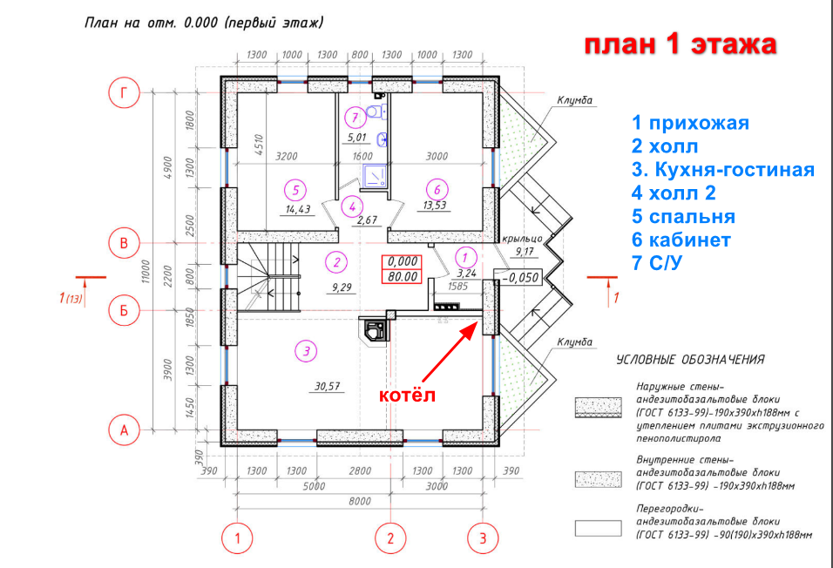
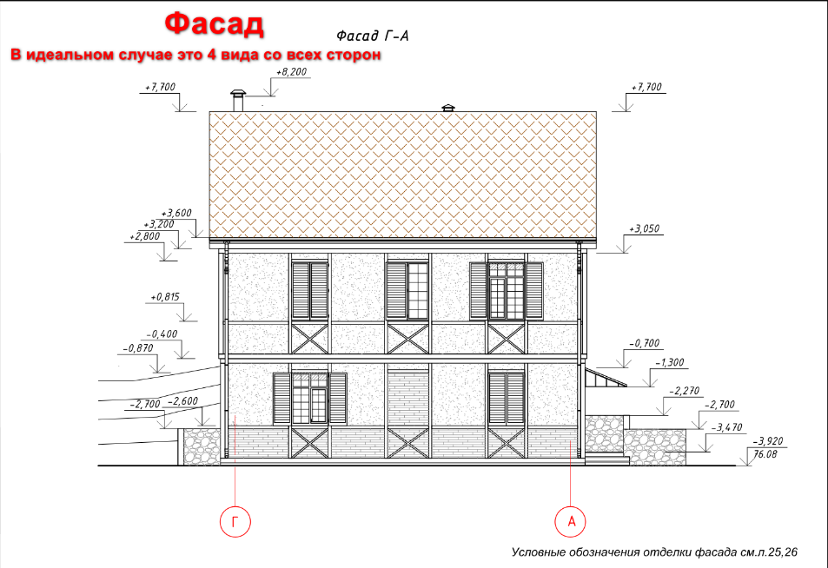
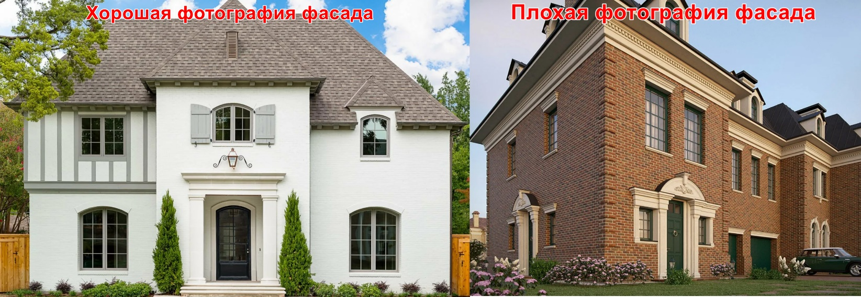

Подойдут листы архитектурного проекта, PDF/DWG/DXF/RVT, фотографии чертежей или самостоятельно снятые размеры. Фотографии фасадов желательно делать примерно перпендикулярно стенам.

Если фасадов или разреза нет
Высота этажей | Например: 1 этаж — 3,0 м; 2 этаж — 2,75 м
Размеры окон | Например: окна 1 этажа — высота 1,5 м; лестничное окно — 700×2000 мм
Размеры наружных дверей | Например: входная дверь 1400×2400 мм; дверь на террасу 900×2000 мм
Потолок по скатам кровли | Если есть — приложите схему формы кровли с примерными размерами
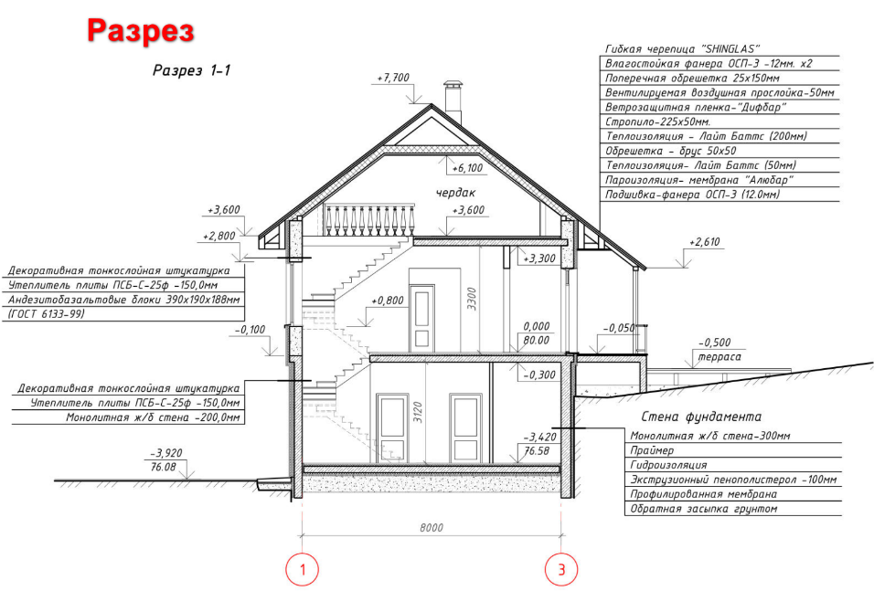

3. Ограждающие конструкции
Для каждой конструкции укажите материалы и толщину слоёв. Если конструкция на разных участках отличается, опишите каждый вариант.
Стены первого этажа | Например: газосиликат 400 мм + вентзазор 30 мм + облицовочный кирпич 120 мм
Стены второго этажа / мансарды | Материалы и толщины слоёв
Стены третьего этажа / мансарды | Материалы и толщины слоёв или «этажа нет»
Чердачное перекрытие | Например: каменная вата 200 мм между лагами
Утеплённая кровля | Например: каменная вата 200 мм между стропилами; в гараже — холодный чердак
Тип фундамента | Например: ленточный заглублённый / плита / УШП
Пирог пола первого этажа | Например: пол по грунту — щебень 200 мм + XPS 100 мм + стяжка 100 мм
Цоколь, если есть | Материал, толщина и утепление
Стена подвала, если есть | Материал, толщина и утепление
Утепление фундаментной плиты, если есть | Материал и толщина утеплителя или «без утепления»
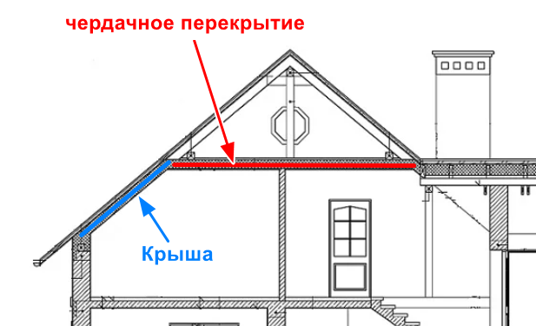
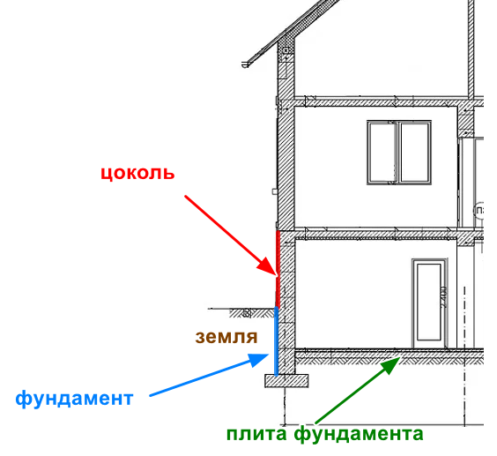

Если имеется геология грунта, приложите её отдельным файлом. Для расчёта отопления она обычно не требуется, но может быть полезна при наличии подвала или особенностей конструкции пола.

4. Окна и наружные двери
Окна | Формула стеклопакета, модель/профиль окна или сопротивление теплопередаче R, если известно
Если характеристики неизвестны | Укажите хотя бы количество стёкол/камер стеклопакета и тип профиля, если известен
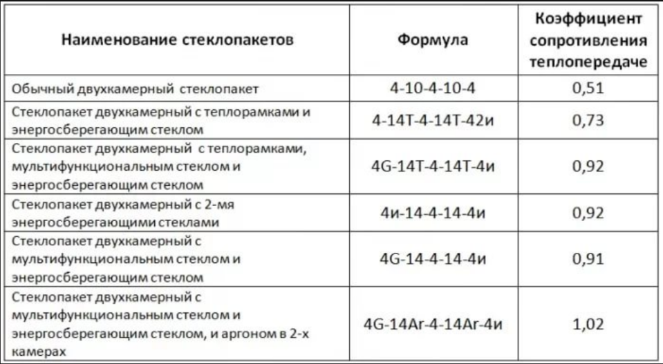

Пример: 4М1–10–4М1–10–4М1 или R = 0,51 м²·°C/Вт. Характеристики окон заметно влияют на теплопотери, поэтому желательно указывать их как можно точнее.

5. Отопление помещений
Для каждого этажа укажите желаемый способ отопления и требуемую температуру. Если требования различаются по помещениям — перечислите их.
Первый этаж | Например: тёплый пол; в прихожей дополнительно радиатор. Жилые +20 °C, санузел +25 °C, кладовая +18 °C
Второй этаж | Например: радиаторы; температуры аналогично первому этажу
Третий этаж | Способ отопления и температуры / «этажа нет»
Мансарда | Способ отопления и температуры / «отсутствует»
Подвал | Например: радиаторы; помещения +16 °C, санузел +25 °C / «подвала нет»

Возможность отопления только тёплым полом определяется расчётом теплопотерь. Если мощности тёплого пола недостаточно, в отдельных помещениях могут потребоваться дополнительные отопительные приборы.
Тёплый пол в УШП, если применимо | Если трубы планируется крепить к арматуре плиты, укажите шаг сетки, например 150×150 мм

6. Источник тепла и котельное оборудование
Источник тепла | Например: газовый котёл + резервный электрический котёл
Уже приобретённое оборудование | Укажите марку и модель котла, бойлера, насосов, коллекторов и другого оборудования, если оно уже есть
Предпочтительное размещение | Если места котла, бойлера, коллекторов и другого оборудования определены — отметьте их на плане

Если конкретное оборудование ещё не выбрано, это нормально — оно будет подобрано в проекте по расчётным параметрам.

7. Горячее водоснабжение (ГВС)
Одновременный разбор горячей воды | Сколько точек может использоваться одновременно. Например: душ + кухонная мойка + умывальник = 3 точки
Особые пожелания по ГВС | Например: бойлер косвенного нагрева / рециркуляция / пожеланий нет

Количество одновременно работающих точек используется для выбора способа подготовки горячей воды и оборудования.

8. Источник водоснабжения
Источник воды | Скважина / колодец / центральный водопровод / другое
Глубина скважины или колодца до зеркала воды | Например: 25 м
Расстояние от источника воды до дома | Например: 15 м
Высота до самой верхней точки водоразбора | От уровня земли у дома. Например: 6,5 м
Одновременные потребители воды | Например: 3 точки

Если используется центральный водопровод, вместо параметров скважины/колодца укажите известное давление на вводе, если оно известно.

Ориентир по количеству одновременных потребителей
Постоянно проживающих | Без полива | С учётом полива сада/огорода
1 человек | 2 точки | 2 точки
2–3 человека | 2 точки | 3 точки
4–5 человек | 3 точки | 4 точки
6 и более | 4 точки | 5 точек

9. Дополнительная информация
Укажите здесь любые требования, ограничения или пожелания, которые не вошли в предыдущие разделы.
Введите дополнительную информацию...

